РАЗРАБОТКА ПРОТОТИПА ПРОГРАММНОЙ СИСТЕМЫ

  - Модель данных

В качестве основы для проектирования базы данных была разработана ER-диаграмма логического уровня (см. рис. 1). Она позволяет наглядно отобразить сущности системы, их атрибуты и взаимосвязи, что обеспечивает четкое понимание структуры данных до этапа физической реализации.
Для реализации хранилища данных выбрана СУБД PostgreSQL. Ее преимуществами являются: надежность, поддержка сложных типов данных, а также поддержка механизмов для обеспечения целостности и безопасности информации.
Физическая модель реализована с помощью SQL-скрипта создания базы данных (листинг представлен ниже). В модели определены ключевые сущности: пользователь (User), администратор (Admin), директория (Directory), заметка (Note) и право доступа (PermissionAccess). Для атрибутов с фиксированным набором значений используются пользовательские типы перечислений (enum).
Целостность данных обеспечивается на структурном уровне: первичными (PRIMARY KEY) и внешними ключами (FOREIGN KEY), а также ограничениями NOT NULL. Дополнительную защиту от некорректных операций могут обеспечить триггеры и каскадные правила, реализуемые на уровне СУБД.
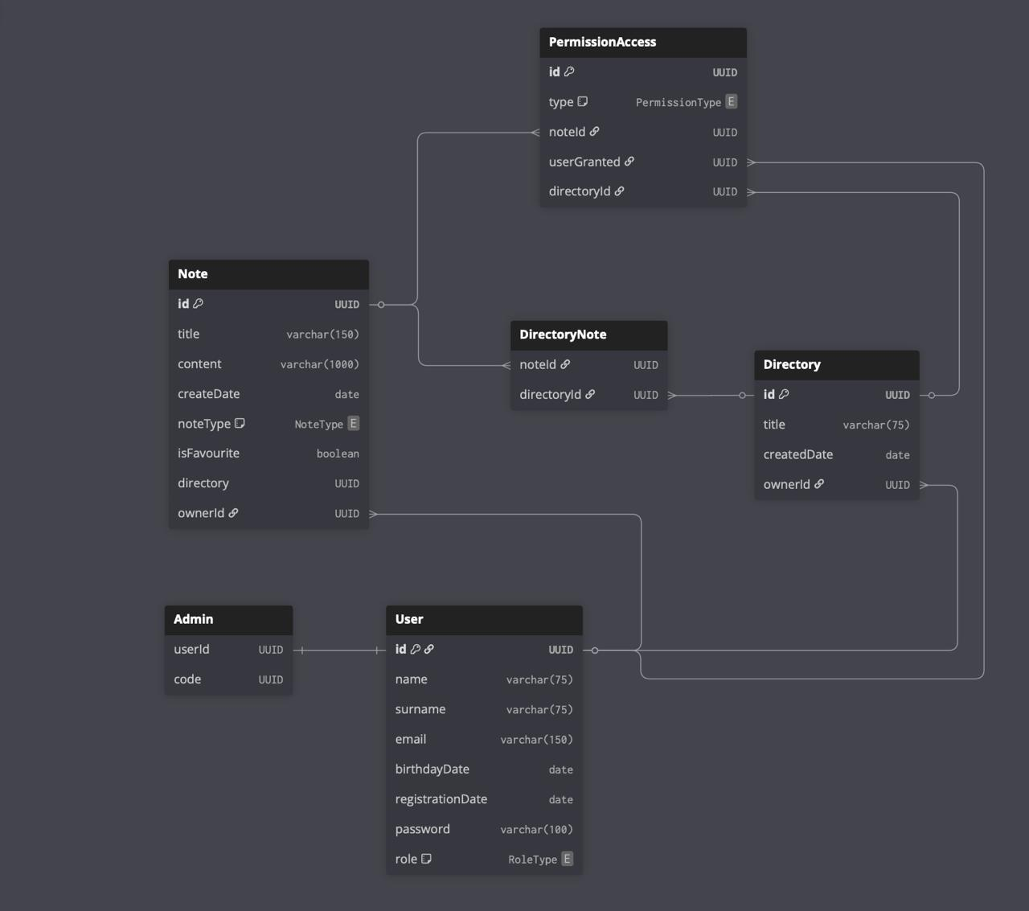
Рисунок 1 – Схема базы данных (ER-диаграмма логического уровня).

Листинг скрипта создания базы данных:
CREATE TYPE role_type AS ENUM ('Admin', 'Client');
CREATE TYPE note_type AS ENUM ('Empty', 'List', 'Table', 'Kanban', 'Calendare');
CREATE TYPE permission_type AS ENUM ('View', 'Edit');

CREATE TABLE "User" (
id UUID PRIMARY KEY,
name VARCHAR(75),
surname VARCHAR(75),
email VARCHAR(150),
birthday_date DATE,
registration_date DATE,
password VARCHAR(100),
role role_type
);

CREATE TABLE Admin (
user_id UUID PRIMARY KEY,
code UUID NOT NULL,
CONSTRAINT fk_admin_user
FOREIGN KEY (user_id) REFERENCES "User"(id)
);

CREATE TABLE Directory (
id UUID PRIMARY KEY,
title VARCHAR(75),
created_date DATE,
owner_id UUID NOT NULL,
CONSTRAINT fk_directory_owner
FOREIGN KEY (owner_id) REFERENCES "User"(id)
);

CREATE TABLE Note (
id UUID PRIMARY KEY,
title VARCHAR(150),
content VARCHAR(1000),
create_date DATE,
note_type note_type,
is_favourite BOOLEAN,
directory UUID,
owner_id UUID NOT NULL,
CONSTRAINT fk_note_owner
FOREIGN KEY (owner_id) REFERENCES "User"(id),
CONSTRAINT fk_note_directory
FOREIGN KEY (directory) REFERENCES Directory(id)
);

CREATE TABLE DirectoryNote (
note_id UUID NOT NULL,
directory_id UUID NOT NULL,
PRIMARY KEY (note_id, directory_id),
CONSTRAINT fk_directorynote_note
FOREIGN KEY (note_id) REFERENCES Note(id),
CONSTRAINT fk_directorynote_directory
FOREIGN KEY (directory_id) REFERENCES Directory(id)
);

CREATE TABLE PermissionAccess (
id UUID PRIMARY KEY,
type permission_type,
note_id UUID,
user_granted UUID,
directory_id UUID,
CONSTRAINT fk_perm_note
FOREIGN KEY (note_id) REFERENCES Note(id),
CONSTRAINT fk_perm_directory
FOREIGN KEY (directory_id) REFERENCES Directory(id),
CONSTRAINT fk_perm_user
FOREIGN KEY (user_granted) REFERENCES "User"(id)
);

